RECETA MÉDICA PRIVADA  Modelo conforme al Real Decreto 1718/2010 | 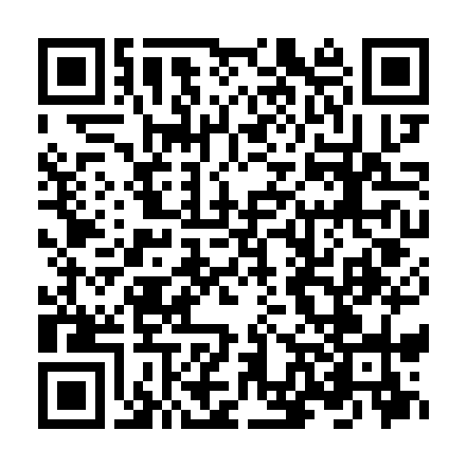  DriCloud  Software médico para clínicas

DATOS DEL PRESCRIPTOR
Nombre y apellidos
N° de colegiado
Especialidad
Dirección del consultorio
Teléfono de contacto

DATOS DEL PACIENTE
Nombre y apellidos
Fecha de nacimiento
DNI / NIE (si está disponible)

PRESCRIPCIÓN
Medicamento o principio activo
Dosificación y forma farmacéutica
Vía de administración (si procede)
Formato: n° de unidades por envase
N° de envases o unidades
Posología: dosis y frecuencia
Duración del tratamiento
Fecha de prescripción
Fecha prevista de dispensación (si procede)

IMPORTANTE: la receta médica privada es válida durante diez días naturales a partir de la fecha de prescripción o, en su caso, de la fecha prevista de dispensación. Los medicamentos estupefacientes y psicótropos se rigen además por su normativa específica.

INFORMACIÓN AL PACIENTE
El RD 1718/2010 prevé una hoja de información al paciente separable de la receta. Anota aquí las instrucciones de uso en lenguaje claro.
Posología, duración y advertencias para el paciente:

__________________________________  Firma y rúbrica del prescriptor | __________________________________  Sello del centro (si procede)

Modelo orientativo para prescripción en el ámbito privado. La receta electrónica privada y los tratamientos con visado o normativa especial tienen requisitos adicionales. Revísalo con tu asesoría o colegio profesional antes de usarlo.
Plantilla facilitada por DriCloud · Software médico para clínicas · dricloud.com

